Консультация для родителей
«Физкультура и спорт
в семье»

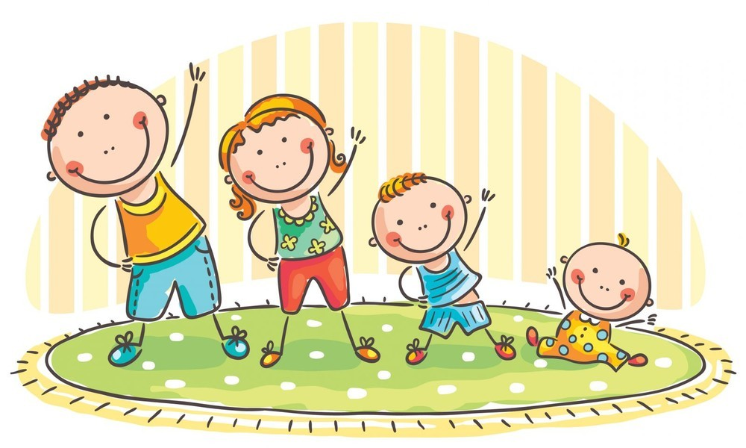

Физкультура и спорт в семье
Важным фактором, оказывающим разностороннее влияние на укрепление детского организма, является физическая культура. Нередко родители обращаются к педиатрам с жалобами на то, что их дети часто болеют, вялы или слишком возбудимы, плохо спят, не прибавляют в весе. В результате беседы с родителями и осмотра ребёнка врач никаких болезней у него не выявляет, а лишь убеждается в том, что ребёнок не соблюдает правильного режима, не закаляется, мало бывает на воздухе и не занимается физкультурой.
Все родители хотят, чтобы их дети росли здоровыми, сильными и крепкими. Однако они часто забывают о том, что хорошие физические данные обусловлены в первую очередь двигательной активностью ребенка, что помимо достижения определенного роста и веса он должен быть ловким, подвижным и выносливым.
Чем более крепким здоровьем и хорошими физическими данными мы вооружим наших детей в дошкольный период, тем лучше они потом приспособятся к новым социальным условиям. Забота о формировании двигательных навыков ребенка, о достижении необходимого уровня ловкости, быстроты сил и других качеств является первоочередной задачей матери и отца еще задолго до поступления ребенка в школу.

Физическое воспитание – составная часть интеллектуального, нравственного и эстетического воспитания ребенка.

Когда начинать заниматься?
Основным периодом занятий родителей с детьми является возраст от 2 до 6 лет. Но и после 6 лет не следует прекращать занятия в семье, хотя в этом возрасте появляются и другие возможности для физического развития ребенка – в культурно-просветительских учреждениях, в спортивных обществах, где ребенок занимается под руководством специалиста.

Сколько заниматься?
Возможность включать в распорядок дня совместные занятия одного из родителей с ребенком существует почти всегда. Рекомендую папам, это ответственное занятие, взять на себя. Необходимо уделить ребенку ежедневно хотя бы несколько минут. Постарайтесь определить оптимальное время дня для занятий в режиме вашей семьи и затем придерживайтесь его. Прежде всего, следует соблюдать принцип систематичности, чтобы ребенок постепенно привыкал к занятиям, чтобы они стали для него ежедневной потребностью.
Продолжительность занятий родителей с ребенком различна, она зависит от возраста ребенка, от наличия свободного времени.
Утренние занятия обладают тем преимуществом, что сразу после сна «разминаются» мышцы тела, улучшается кровообращение в тканях. Во время зарядки выполняются легкие и уже знакомые упражнения. Продолжительность утренних занятий не более 10 минут.
Упражнения перед ужином – наиболее частая форма совместных занятий, так как родители, как правило, дома и хотя бы один из них может заниматься с ребенком. В этот период есть время для упражнений, формирующих правильную осанку.
Продолжительность занятий с детьми 2-х – 3-х лет – 10-15 минут; 4-х лет 20 минут; 5 – 6 лет 25-30 минут. С 7-ми лет до 45 минут.
После ужина заниматься с детьми физкультурой не рекомендуется: интенсивная двигательная деятельность после еды вредна (Это касается любого времени суток), кроме того, после физических упражнений дети трудно засыпают.
Обязательно нужно использовать любую возможность подвигаться вместе с ребенком на свежем воздухе.

Как заинтересовать ребенка заниматься физкультурой?
Здорового ребенка не нужно заставлять заниматься физкультурой – он сам нуждается в движении и охотно выполняет все новые и новые задания. Ни в коем случае не следует принуждать ребенка к выполнению того или иного движения или превращать занятие в скучный урок. Прекрасно, если вы ободрите ребенка похвалой, удивитесь тому, какой он крепкий, ловкий, сильный, сколько он уже умеет. Пробудить у ребенка интерес к занятиям поможет также демонстрация его умений перед остальными членами семьи или же его сверстниками. Так постепенно у ребенка развивается уверенность в своих силах и стремление упражняться дальше, осваивать новые, более сложные движения. Старшим дошкольникам кроме похвал, поощрением для них может служить и убедительное объяснение, почему так необходимо заниматься физкультурой: чтобы он не был похож на медвежонка, чтобы его не перегоняли другие дети, чтобы он скорее научился плавать, чтобы у него была правильная красивая осанка и мягкая походка и так далее.

Ежедневные физические упражнения предупреждает нарушения осанки и деформацию скелета (искривление позвоночника, уплощение грудной клетки, изменение форм ног, хорошо укрепляют весь организм и повышают сопротивляемость его различным заболеваниям. Ведь физически крепкие дети болеют сравнительно реже и переносят заболевания значительно легче.

Правильно организованное физическое воспитание способствует развитию у детей логического мышления, памяти, инициативы, воображение, самостоятельности. Уже в дошкольном возрасте у них следует воспитывать основные гигиенические навыки.
Разумное физическое воспитание - основа для общего развития ребёнка, так как оно содействует его нормальному росту, укреплению здоровья и формированию психики.
Маленькие дети очень подвижны. В бесчисленном количестве всевозможных движений проявляется их естественные стремление к развитию и совершенствованию своего организма. Врачебные наблюдения говорят о том, что подвижность свойственна здоровым детям, а малоподвижность, как правило, вялым, страдающим каким-нибудь недугом. К сожалению, многие родители не знают этого, нередко заставляют своих детей вести себя спокойно, подолгу сидеть на одном месте, чем задерживают их физическое и психическое развитие. «Функция творит орган» - вот властный биологический закон, который должны знать все родители.
3-летний ребёнок многое умеет, жадно тянется ко всему новому, очень подвижен. Иногда родителям кажется, что их ребёнок подвижен сверх меры, однако не следует ограничивать потребность в движении, надо использовать её формирования жизненно необходимых навыков, укрепления здоровья и воспитания. Ребёнка надо начинать одёваться складывать и убирать свои игрушки, помня при этом, что дети учатся играя.
Именно в играх они вступают в разные, иногда сложные отношения со своими сверстниками, проявляя ловкость, смелость, сообразительность. Важно умело подбирать подвижные игры, стремясь развивать у ребёнка те качества, которые у него наиболее слабо развиты. Детям 4 лет становится доступным освоение элементарных спортивных навыков, таких, как ходьба на лыжах, катание на коньках, плавание, чему родители должны уделять постоянное внимание.
Различные физические упражнения и особенно игры, которыми так увлекаются дети, прежде всего, благоприятно влияют на их умственное развитие, на деятельность головного мозга и нервной системы, у детей создаётся бодрое, жизнерадостное настроение, и все жизненные процессы в организме протекают более активно.
Физические упражнения содействуют развитию таких важных качеств, как внимательность, точность, дисциплинированность, настойчивость. Под влиянием различных игр у детей формируются положительные черты характера, и воспитывается сила воли.

При систематическом выполнении движений правильно развивается скелет детей и их мышечная система, повышается обмен веществ в организме, улучшается аппетит и усвоение пищи. Всё это обусловливает нормальный рост и развитие ребёнка: кости хорошо растут в длину, ширину и становятся более точными; мышцы увеличиваются в объёме и становятся сильнее.
Занятия гимнастикой и подвижными играми благоприятно влияют на деятельность всех внутренних органов, особенно на работу лёгких и сердца. Дыхание становится более глубоким, объём лёгких увеличивается, грудная клетка правильно развивается. Сердечная мышца укрепляется, улучшается кровообращение, а вместе с тем и питание всех тканей тела. Очень важную роль для развития детей играет деятельность желез внутренней секреции, которые под влиянием физических упражнений функционируют активнее.
Родителям следует знать, что в результате регулярного выполнения разнообразных движений у ребёнка воспитывается ряд жизненно необходимых двигательных навыков в ходьбе, беге, прыжках, метаниях, лазании и т. п. Дети становятся более подвижными и ловкими, выполняют движения согласованнее и точнее.

